2018年“全国职业院校技能大赛（高职组）”上海选拔赛五个赛项于4月14日上午8点在我校奉贤校区拉开帷幕。来自本市多所高职院校的50支参赛队，近两百位参赛者将展开激烈角逐。

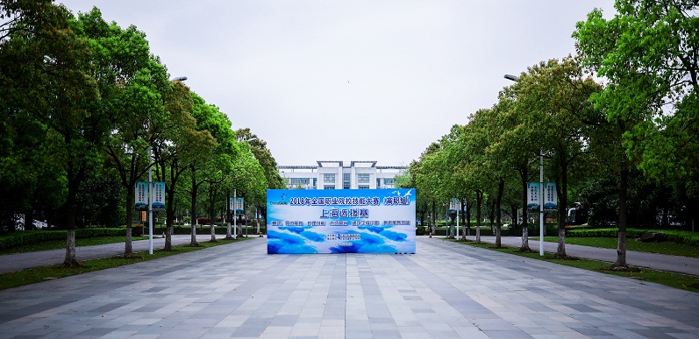

4月14日举行的比赛有导游服务技能、养老服务技能两个赛项。比赛当天，19支参赛队，近百位参赛者聚集我校，进行技艺比拼和切磋。

导游服务技能赛项考验选手的诸多能力，如导游知识储备、自选景点讲解、现场导游辞创作及讲解、导游英语口语及现场才艺运用。养老服务技能赛项既有理论的测试，也有实践环节，如压疮预防、口腔护理、协助卧床老人进食护理等操作比拼。养老服务项目比赛全程由上海市教育报刊总社进行了网络直播和新媒体直播。

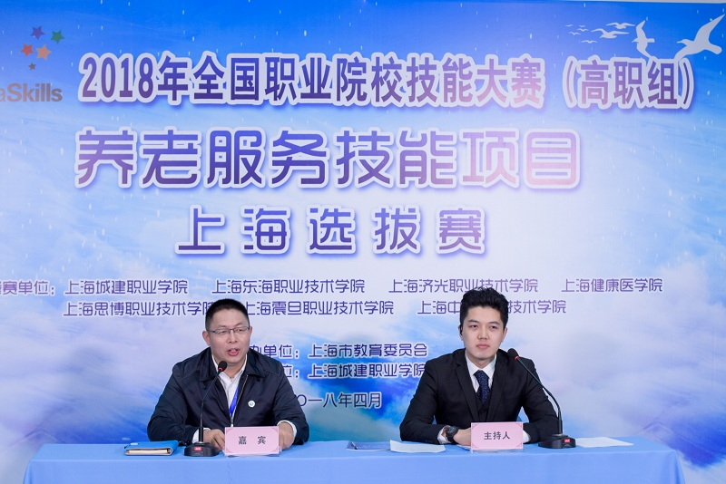

褚敏书记在直播现场致辞

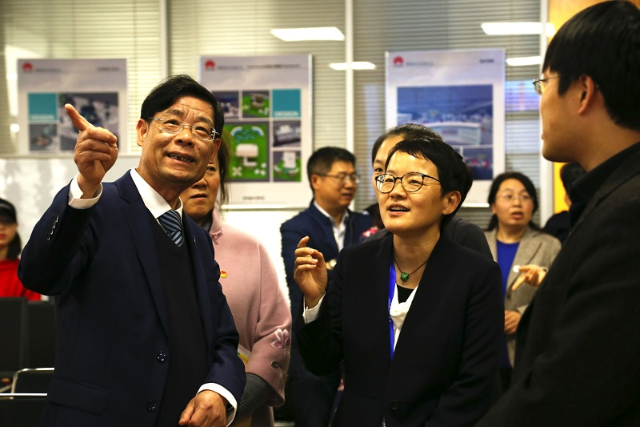

叶银忠校长亲临比赛现场与承办学院教师亲切交流

学校历来高度重视实践技能的培养，通过不断深化教学改革，推进一体化教改，将竞赛与日常教学紧密结合，以赛促学，以赛促教，不断提升人才培养质量。

据悉，全国职业院校技能大赛是中华人民共和国教育部发起，联合相关部门、行业组织和地方共同举办的一项全国性职业院校学生技能竞赛活动。4月21日、22日在奉贤、宝山两个校区还将进行护理技能、市场营销技能以及建筑工程识图的比赛。

学校将以本次选拔赛为新的起点，全面推进技术技能积累，创新人才培养模式，努力为社会培养更多的“技术技能扎实、专业知识过硬、德行操守良好”的技术技能型人才和高素质劳动者。（党委宣传部、教务处联合供稿）

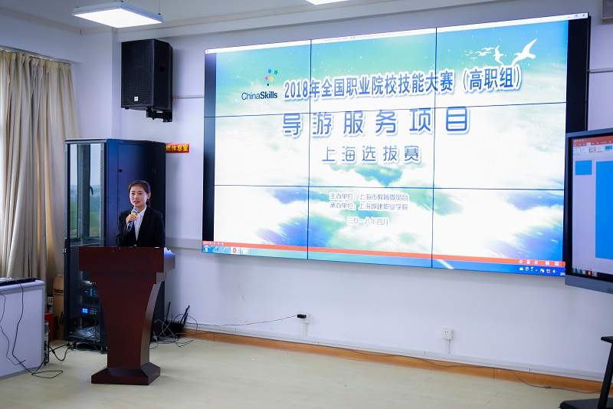

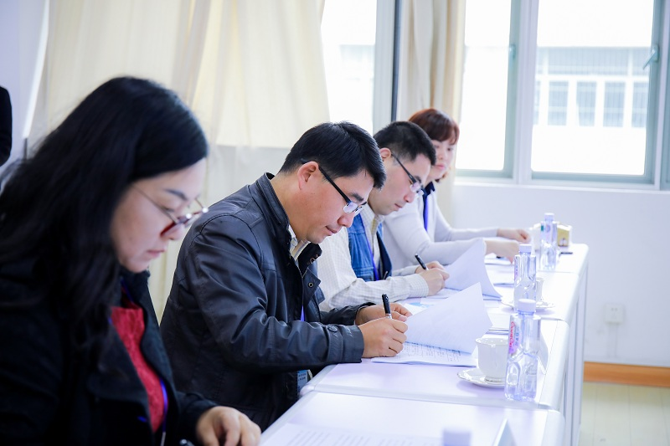

导游服务赛项裁判

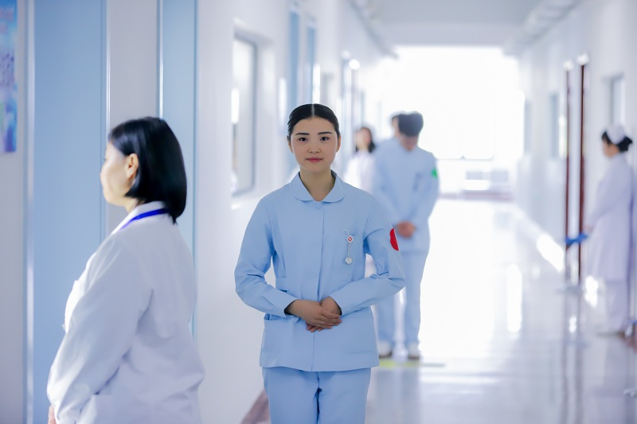

养老服务赛项选手候场

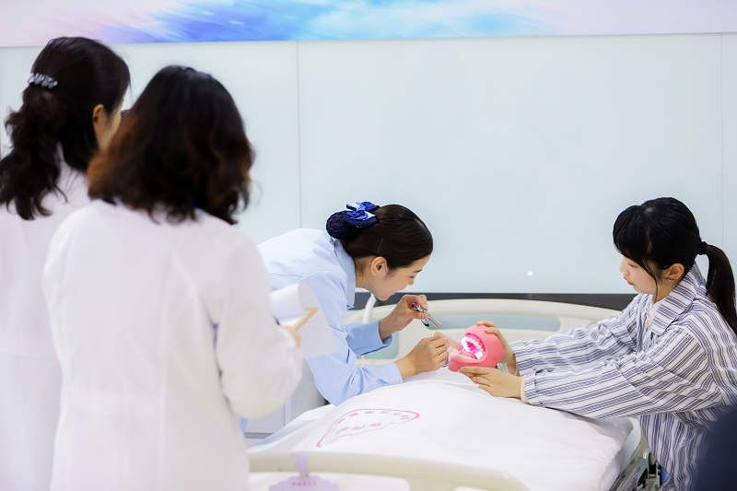

养老护理技能项目：口腔护理环节

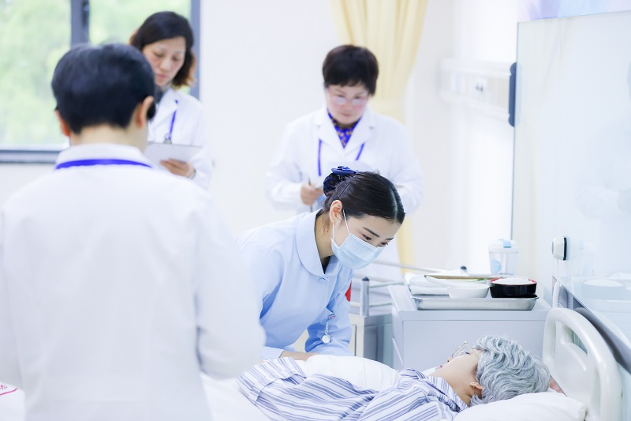

养老护理技能项目：协助卧床老人进食护理环节